NOTE DE CADRAGE

Projet CYNA
Plateforme E-commerce de Solutions Saas de Cybersécurité


Équipe projet :
Ilane MAC-LUCKIE • Isaac HASSANI • Nathan ARNAUD • Mohamed Amine DELHEM

SUP DE VINCI – B3 DEV

Sommaire

1. Contexte 5
2. Objectif du projet 5
2.1 Objectif 5
2.1.1 Objectifs fonctionnels 5
2.1.2 Objectifs techniques 6
2.1.3 Objectifs pédagogiques 6
3. Périmètre du projet 7
3.1 Pré-requis 7
3.1.1 Pré-requis organisationnels 7
3.1.2 Pré-requis fonctionnels 7
3.1.3 Pré-requis techniques 7
3.1.4 Pré-requis temporels 7
3.2 Inclusion (IN) 8
3.3 Exclusions (OUT) 8
4. Fonctionnalités principales 9
4.1 Fonctionnalités côté client 9
4.1.1 Accueil 9
4.1.2 Catalogue 9
4.1.3 Page produit Saas 9
4.1.4 Recherche 10
4.1.5 Checkout 10
4.1.6 Inscription / Connexion 10
4.1.7 Mon compte 10
4.1.8 Historique des commandes 11
4.1.9 Page outils (contact + chatbot) 11
4.2 Fonctionnalités côté administrateur (Backoffice) 12
4.2.1 Accès et sécurité 12
4.2.2 Gestion des ressources (catalogue et contenu) 12
4.2.3 Gestion des commandes et abonnements 12
4.2.4 Gestion des messages et chatbot 12
4.2.5 Tableau de bord ventes 12
5. Contraintes 13
5.1 Contraintes techniques 13
5.2 Contraintes sécurité 13
5.3 Contraintes fonctionnelles 13
5.4 Contraintes projet 13
6. Analyse des risques 14
6.1 SWOT 14
6.2 Grille de criticité 14
6.3 Risques identifiés 15
7. Diagramme d’architecture globale 17
7.1 Architecture Globale – CYNA 17
7.2 Frontend (clients) 17
7.3 Backend (Supabase) 18
7.4 Paiement (Stripe) 18
7.5 Flux de données 18
8. Gouvernance (RACI) 19
8.1 Équipe & Rôles 20
8.2 Work Breakdown Structure 21
9. Planning 24
9.1 Diagramme de GANTT 24
9.1.1 BLOC 1 : Cadrage 24
9.1.2 BLOC 2 : MVP 24
9.1.3 BLOC 3 : Finalisation 25
9.2 Macro-Planning 25
9.2.1 Etape 1 : Initialisation et Cadrage (Janv - Fév) 25
9.2.2 Etape 2 : Développement MVP (Mars - Avril) 26
9.2.3 Etape 3 : Finalisation et Livraison (Mai - Juillet) 26
10. Livrables 27
10.1 Liste des documents 27
11. Méthodes et organisation projet 28
11.1 Agilité et suivi de projet 28
11.2 Outils collaboratifs 28
12. Prise en compte RSE et Législation 29
12.1 RGPD et Protection des données 29
12.2 Accessibilité (a11y) 29
12.3 Éco-conception 29

Contexte

CYNA est une entreprise spécialisée dans la vente de solutions de sécurité SaaS (SOC, EDR, XDR) aux entreprises. Jusqu'à présent, les produits étaient commercialisés via un réseau de distribution traditionnel.
Le projet consiste à développer une plateforme e-commerce innovante comprenant :
- Un site web e-commerce mobile-first (SPA responsive)
- Une application mobile Android/iOS (miroir du site)
- Un back-office de gestion pour les administrateurs
- Un système de paiement sécurisé par abonnement

Objectif du projet

Objectif

Le projet a pour objectif principal de concevoir et développer une plateforme web SaaS sécurisée permettant la gestion d’abonnements et l’accès à des services numériques via une interface moderne et intuitive.

Objectifs fonctionnels
- Développer une application web moderne de type SPA (Single Page Application) responsive
- Mettre en place un système complet de gestion des utilisateurs (clients et administrateurs)
- Permettre la souscription à des abonnements avec paiement sécurisé en ligne
- Fournir un backoffice administrateur pour la gestion de la plateforme
- Intégrer des fonctionnalités de recherche avancée et de communication (chatbot, contact)

Objectifs techniques
- Concevoir une architecture applicative sécurisée et scalable
- Implémenter des mécanismes de cybersécurité (authentification forte, RBAC, protection API)
- Assurer la protection des données utilisateurs conformément aux bonnes pratiques
- Mettre en œuvre une base de données sécurisée avec contrôle d’accès

Objectifs pédagogiques
- Mettre en pratique les compétences acquises en développement full-stack
- Appliquer les bonnes pratiques de gestion de projet informatique
- Expérimenter les problématiques réelles d’un projet SaaS (sécurité, paiement, architecture)
- Travailler en équipe avec des outils collaboratifs professionnels

Périmètre du projet

Pré-requis

Avant le démarrage du projet, plusieurs éléments doivent être définis et validés afin de garantir la bonne délimitation du périmètre.

Pré-requis organisationnels
- Validation des objectifs pédagogiques et techniques du projet
- Mise en place des outils pour partager les ressources et travailler en équipe (GitHub, Trello, Google Drive, etc.)

Pré-requis fonctionnels
- Définition des besoins utilisateurs et des cas d’usage principaux
- Identification des fonctionnalités principales attendues

Pré-requis techniques
- Choix de l’architecture technique (front-end, back-end, base de données)
- Sélection des technologies (framework web, Supabase, Stripe, sécurité)
- Définition des exigences de cybersécurité (authentification, chiffrement, protection API)
- Environnements de développement

Pré-requis temporels
- Définition du planning prévisionnel et des jalons Pré-requis réglementaires et sécurité
- Respect des bonnes pratiques RGPD pour la gestion des données utilisateurs
- Définition des exigences de sécurité applicative (OWASP Top 10)

Inclusion (IN)

- Site web SPA responsive (12 pages)
- Backoffice administrateur complet
- Système d'authentification sécurisé (JWT, MFA admin)
- Hachage (bcrypt/argon2)
- RBAC (Role-Based Access Control) : Séparation stricte des rôles Client / Admin.
- RLS (Row Level Security) : Vérrouillage des tables Supabase
- Protection API : Rate limiting et validation contre XSS/SQLI
- Gestion des abonnements SaaS (mensuel/annuel)
- Paiement sécurisé via Stripe
- Recherche avancée avec facettes
- Chatbot et formulaire de contact
- Dashboard de suivi des ventes

Exclusions (OUT)

- Application mobile native (bonus si temps disponible)
- Intégration ERP/CRM externe
- Support client en temps réel (hors chatbot)
- Hébergement production (hors scope technique)

Fonctionnalités principales

Fonctionnalités côté client

Accueil
- En-tête commun : logo, recherche, panier avec compteur, menu de navigation
- Carrousel d'accueil en 3 sections, modifiable depuis le backoffice
- Texte de présentation sous le carrousel, éditable
- Grille de catégories (image + nom), ordre modifiable
- Section "Top produits du moment" configurable
- Pied de page : liens CGU, mentions légales, contact, réseaux sociaux

Catalogue
- Affichage par catégorie avec image principale + nom + description
- Liste des produits (liste verticale mobile, grille desktop)
- Infos produit : nom, prix, statut de stock
- Tri des produits par priorité définie en backoffice puis par disponibilité

Page produit Saas
- Carrousel d'illustrations (captures, schémas SOC/EDR/XDR)
- Nom du service mis en avant
- Description complète + caractéristiques techniques
- Affichage des prix selon le modèle (mensuel, annuel, par user/appareil)
- Indication de disponibilité
- Liste de services similaires (max 6) issus de la même catégorie
- Bouton d'action dynamique : "S'abonner" / "Essayer" / désactivé si indisponible

Recherche
- Recherche par titre, description, caractéristiques, prix min/max, catégorie
- Filtre "uniquement services disponibles"
- Règles de matching : exact > 1 caractère différent > commence par > contient
- Tri par prix, nouveauté, disponibilité (asc/desc)
- Données mises à jour quasi temps réel (< 100 ms)Panier
- Accessible connecté ou non
- Liste des services : nom, durée d'abonnement, quantité, prix unitaire, prix total
- Modification inline : quantité, durée, suppression
- Calcul automatique du total en temps réel (taxes, promos)
- Blocage si un service devient indisponible (indication + total ajusté)

Checkout
- Étape 1 : connexion/inscription ou mode invité
- Étape 2 : saisie des informations de facturation/livraison
- Étape 3 : paiement (carte, carte enregistrée) via Stripe
- Étape 4 : page de confirmation (récap, bouton "Confirmer", mail de confirmation)

Inscription / Connexion
- Inscription : nom, email, mot de passe avec règles de complexité, validation front + back
- Email de confirmation avec lien expirant
- Connexion : email + mot de passe, gestion des erreurs
- Option "Se souvenir de moi", mot de passe oublié avec lien limité

Mon compte
- Modification des infos personnelles (nom, email avec re-confirmation, mot de passe)
- Gestion des abonnements : renouveler, upgrade, résilier
- Carnet d'adresses : ajout, modification, suppression
- Méthodes de paiement : ajout/suppression, carte par défaut, stockage PCI- DSS

Historique des commandes
- Liste des commandes par année, de la plus récente à la plus ancienne
- Détail : service, date, durée, montant, statut, moyen de paiement, adresse, facture PDF • Filtres (année, type, statut) + recherche par nom ou date

Page outils (contact + chatbot)
- Formulaire de contact : email, sujet, message, validation, confirmation
- Chatbot : réponses FAQ, collecte email/sujet, escalade vers humain
- Enregistrement des conversations et messages

Fonctionnalités côté administrateur (Backoffice)

Accès et sécurité
- Accès réservé aux administrateurs via authentification forte (MFA/2FA)
- Gestion des rôles et droits d'accès (RBAC)

Gestion des ressources (catalogue et contenu)
- Produits SaaS : lister, consulter, créer, modifier, supprimer (CRUD)
- Carrousel d'accueil : gestion images, textes, ordre, sections
- Catégories et top produits du moment
- Propriétés de recherche (facettes, priorités, disponibilité)

Gestion des commandes et abonnements
- Consultation des commandes et abonnements clients
- Suivi des statuts de paiement via webhooks Stripe
- Accès aux détails des commandes et aux factures

Gestion des messages et chatbot
- Consultation des messages du formulaire de contact
- Consultation des conversations chatbot
- Gestion des escalades vers un humain

Tableau de bord ventes
- Histogramme des ventes par jour/semaine
- Histogramme multi-couches des paniers moyens par catégorie
- Diagramme camembert des ventes par catégorie

Contraintes

Contraintes techniques

- Performance recherche < 100ms
- Design responsive mobile-first
- Respect des principes SOLID

Contraintes sécurité

- Chiffrement des données sensibles
- 2FA obligatoire pour le backoffice
- Conformité PCI-DSS (via Stripe)
- Protection XSS, CSRF, injection SQL

Contraintes fonctionnelles

- Accessibilité WCAG 2.1
- Internationalisation (i18n) + support RTL
- Panier accessible connecté ou non

Contraintes projet

- Équipe de 4 personnes
- Délai de 8 mois
- Utilisation obligatoire de Git avec commits clairs

Analyse des risques

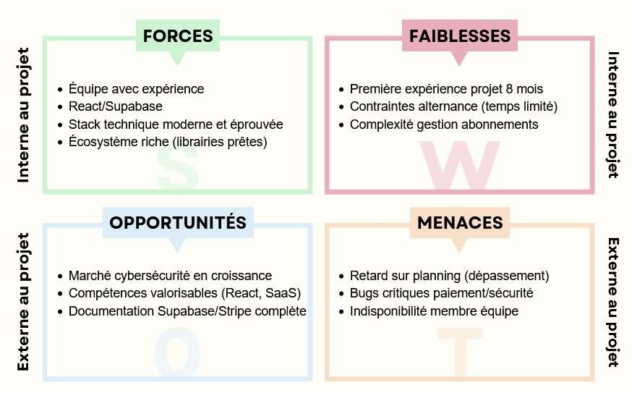
SWOT

Grille de criticité

Probabilité x Gravité | Faible | Moyenne | Élevée | Très élevée
Élevée | Important | Important | Critique | Critique
Moyenne | Modérée | Important | Important | Critique
Faible | Faible | Modérée | Important | Critique

Risques identifiés

N° | Description | Nature | Proba | Gravité | Criticité | Action de mitigation
1 | Difficulté technique sur Supabase (RLS, Edge Functions) bloquant le backend | Technique | Moyenne | Moyenne | Modérée | Monter un POC Supabase dès l’étape 1, documenter les patterns, demander de l’aide tôt au référent si blocage.
2 | Problème d’intégration Stripe (paiement ou webhooks instables) | Technique | Moyenne | Moyenne | Modérée | Utiliser l’environnement de test officiel, suivre la doc Stripe, loguer tous les webhooks, prévoir un plan B debug.
3 | Performance de recherche > 100 ms sur catalogue | Performance | Faible | Moyenne | Modérée | Tester la recherche avec des données volumineuses, indexer correctement, limiter le nombre de champs recherchés.
4 | Ecart de compétence / disponibilité dans l’équipe (absences, surcharge perso) | Humain | Moyenne | Moyenne | Modérée | Travailler en binômes sur les gros sujets, partager la connaissance (revue de code), anticiper les périodes chargées.
5 | Non-respect des exigences RSE / accessibilité (a11y, WCAG 2.1) | Qualité / RSE | Faible | Moyenne | Modérée | Intégrer a11y dans les revues de maquettes, utiliser des outils de vérification de contraste, tester la navigation clavier
6 | Documentation incomplète ou en retard (DCT, doc API, guides) | Qualité | Moyenne | Moyenne | Modérée | Rédiger la doc en continu à chaque sprint, définir des «Definition of Done » incluant la documentation.
7 | Retard sur les jalons (Bloc 1, Bloc 2, Bloc 3) – sous-estimation de la charge | Planning | Moyenne | Elevée | Importante | Découper le travail en sprint courts, point hebdo d’avancement, réévaluer ma charge chaque sprint.
8 | Défaut de sécurité (mauvaise configuration RLS / RBAC / 2FA) | Sécurité | Faible | Très Élevée | Critique | Revue de sécurité systématique, tests d’accès non autorisés, check-list RGPD/PCI-DSS, validation par le référent sécu.

Diagramme d’architecture globale

Architecture Globale – CYNA

L'architecture repose sur 3 blocs principaux : le Frontend (clients), le Backend (Supabase) et le Paiement (Stripe).
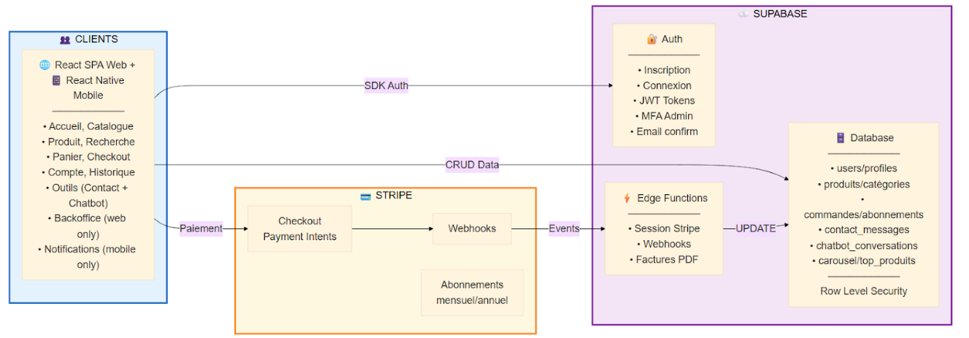

Frontend (clients)

React SPA Web + React Native Mobile
Les deux applications partagent la même logique et communiquent avec les mêmes APIs. Elles offrent les fonctionnalités suivantes : Accueil, Catalogue, Produit, Recherche, Panier, Checkout, Compte, Historique et Outils (Contact + Chatbot).

Seules différences :
- Backoffice : accessible uniquement sur le web
- Notifications push : disponibles uniquement sur mobile

Backend (Supabase)

- Auth : Gère l'inscription, la connexion, les tokens JWT, le MFA pour les admins et la confirmation par email.
- Database : Stocke toutes les données métier (users, produits, catégories, commandes, abonnements, messages contact, conversations chatbot, contenu carousel). Sécurisée par Row Level Security (RLS) selon le rôle utilisateur.
- Edge Functions : Fonctions serverless pour les opérations sensibles (création de session Stripe, traitement des webhooks, génération des factures PDF).

Paiement (Stripe)

- Checkout : Gère l'interface de paiement sécurisée (conforme PCI-DSS).
- Webhooks : Notifie le backend lors des événements de paiement (succès, échec, renouvellement).
- Abonnements : Gère les formules mensuelles et annuelles des services SaaS.

Flux de données

- Le Frontend appelle Supabase Auth (SDK) pour l'authentification
- Le Frontend appelle Supabase Database (CRUD) pour les données
- Le Frontend redirige vers Stripe Checkout pour le paiement
- Stripe envoie un webhook vers Edge Functions après paiement
- Edge Functions met à jour le statut de la commande dans la Database

Gouvernance (RACI)
R = Réalise | A = Approuve | C = Consulté | I =Informé
Tâche | Nathan | Ilane | Isaac | Mohamed
Cadrage fonctionnel (user stories, DoD) | R, A | C | C | C
Choix d’architecture + stack (structure projet, conventions) | C | R, A | R | C
UX/UI + parcours + responsive | C | I | R, A | I
Développement Frontend | I | I | R, A | C
Développement Backend (API,DB,Auth) | I | R, A | I | C
Paiement / Abonnement / Webhooks | C | R, A | I | C
Backoffice admin (CRUD + dashboard ventes) | A | R | R | C
Sécurité transversale (RBAC/RLS, secrets, OWASP) | A | C | C | R, A
Tests & QA (unitaires/intégration/e2e + validation release) | A | R | R | C
CI/CD + qualité code (branches, PR, conventions) | A | R | C | C
Documentation (DCT, guides, schémas, README) | A | R | R | R
Rendus & démo (slides, scénario, répétition) | R, A | C | C | C

Note : La répartition pourra évoluer selon les besoins et les compétences de chacun

Équipe & Rôles

Membre | Statut & expertise
Ilane MAC-LUCKIE | Responsable Back-end
Isaac HASSANI | Responsable Front-end
Nathan ARNAUD | Responsable Backlog
Mohamed Amine DELHEM | Responsable Sécurité

Work Breakdown Structure

Code | Tâche | Livrable | Fréq. | Ilane | Isaac | Nathan | Mohamed | TOTAL (h)
0 | Pilotage du projet
0.2 | Réunion hebdomadaire | CR hebdo | 16 | 1 | 1 | 1 | 1 | 64
0.3 | Suivi et reporting | Dashboard suivi | 8 | 1 |  |  |  | 8
1 | CADRAGE (Bloc 1)
1.1 | Analyse du besoin
1.1.1 | Analyse du cahier des charges | Compte-rendu | 1 | 2 | 2 | 2 | 2 | 8
1.1.2 | Recueil exigences fonctionnelles | Backlog v1 | 1 | 1 | 1 | 3 | 1 | 6
1.1.3 | Recueil exigences non fonctionnelles | Liste contraintes | 1 | 1 | 1 | 1 | 2 | 5
1.2 | Note de cadrage
1.2.1 | Contexte et objectifs SMART | Note de cadrage | 1 | 2 | 2 | 1 | 1 | 6
1.2.2 | Définition périmètre IN/OUT | Note de cadrage | 1 | 2 | 1 | 2 | 1 | 6
1.2.3 | Macro-planning | Gantt / Planning | 1 | 1 | 1 | 3 | 1 | 6
1.2.4 | Analyse des risques | Matrice des risques | 1 | 1 | 1 | 1 | 3 | 6
1.2.5 | Gouvernances | RACI | 1 | 1 | 1 | 2 | 1 | 5
1.3 | Choix techniques
1.3.1 | Choix framework frontend (React) | DCT v1 | 1 | 1 | 2 | 1 | 1 | 5
1.3.2 | Choix backend (Supabase) | DCT v1 | 1 | 2 | 1 | 1 | 1 | 5
1.3.3 | Choix paiement (Stripe) | DCT v1 | 1 | 1 | 1 | 1 | 2 | 5
1.3.4 | Architecture technique | Schéma archi | 1 | 2 | 1 | 1 | 1 | 5
1.4 | Conception
1.4.1 | Modélisation données (MCD / MLD) | MCD + MLD | 1 | 3 | 2 | 1 | 1 | 7
1.4.2 | Maquettes UI/UX | Maquettes Figma | 1 | 1 | 4 | 1 | 1 | 7
1.4.3 | Arborescence du site | Sitemap | 1 | 1 | 1 | 2 | 1 | 5
1.4.4 | Modélisation processus métier | Diagrammes | 1 | 2 | 1 | 1 | 1 | 5
1.5 | Livrables Bloc 1
1.5.1 | Rédaction PPT individuel | PPT individuel | 1 | 3 | 3 | 3 | 3 | 12
1.5.2 | Préparation oral jury Bloc 1 | Oral 20/02 | 1 | 2 | 2 | 2 | 2 | 8
2 | DÉVELOPPEMENT MVP (Bloc 2)
2.1 | Mise en place environnement
2.1.1 | Initialisation projet React | Repo Git | 1 | 1 | 3 |  |  | 4
2.1.2 | Configuration Supabase (Auth, DB, RLS) | Env Supabase | 1 | 3 |  |  | 2 | 5
2.1.3 | Intégration Stripe (sandbox) | Env Stripe | 1 | 2 |  |  | 2 | 4
2.1.4 | Mise en place CI/CD | Pipeline | 1 | 3 | 1 | 1 |  | 5
2.2 | Développement Frontend
2.2.1 | Pages vitrine (Accueil, À propos, Contact) | Pages SPA | 1 | 2 | 7 |  |  | 9
2.2.2 | Catalogue produits + recherche | Pages SPA | 1 | 3 | 7 |  |  | 10
2.2.3 | Panier et tunnel de commande | Checkout | 1 | 3 | 7 |  |  | 10
2.2.4 | Espace utilisateur (profil, abonnements) | Espace client | 1 | 2 | 6 |  |  | 8
2.3 | Développement Backend
2.3.1 | API Supabase (CRUD produits, catégories) | API REST | 1 | 6 |  |  | 1 | 7
2.3.2 | Auth JWT + MFA admin | Auth sécurisée | 1 | 3 |  |  | 4 | 7
2.3.3 | Edge Functions (webhooks Stripe) | Edge Fn | 1 | 4 |  |  | 2 | 6
2.3.4 | Sécurisation RLS + RBAC | Politiques RLS | 1 | 2 |  |  | 5 | 7
2.4 | Backoffice admin
2.4.1 | Dashboard ventes | Dashboard | 1 | 2 | 2 | 6 |  | 10
2.4.2 | Gestion catalogue (CRUD) | CRUD admin | 1 | 2 |  | 7 |  | 9
2.4.3 | Gestion commandes et abonnements | Gestion cmd | 1 | 1 |  | 6 | 2 | 9
2.5 | Livrables Bloc 2
2.5.1 | Application web fonctionnelle (MVP) | MVP déployé | 1 | 3 | 3 | 3 | 3 | 12
2.5.2 | Préparation oral jury Bloc 2 | Oral 21/04 | 1 | 2 | 2 | 2 | 2 | 8
3 | FINALISATION (Bloc 3)
3.1 | Fonctionnalités avancées
3.1.1 | Chatbot FAQ + escalade | Chatbot | 1 | 2 | 4 | 2 |  | 8
3.1.2 | Internationalisation (i18n + RTL) | i18n | 1 | 1 | 4 | 2 |  | 7
3.1.3 | Carrousel et contenus dynamiques | Composants | 1 | 1 | 2 | 4 |  | 7
3.1.4 | Gestion messages admin | Module msg | 1 | 2 |  | 3 | 2 | 7
3.2 | Sécurité et performance
3.2.1 | Audit sécurité (XSS, CSRF, injection) | Rapport audit | 1 | 2 | 1 |  | 6 | 9
3.2.2 | Optimisation performance (< 100ms) | Benchmarks | 1 | 4 | 2 |  | 1 | 7
3.2.3 | Tests accessibilité WCAG 2.1 | Rapport WCAG | 1 | 1 | 2 | 2 | 3 | 8
3.3 | Tests et qualité
3.3.1 | Tests unitaires et d’intégration | Tests passés | 1 | 4 | 3 | 1 | 4 | 12
3.3.2 | Tests fonctionnels (parcours utilisateur) | PV de recette | 1 | 2 | 2 | 3 | 3 | 10
3.3.3 | Correction des anomalies | Bugfix | 1 | 2 | 2 | 2 | 2 | 8
3.4 | Documentation et livraison
3.4.1 | Documentation technique | Doc technique | 1 | 3 | 1 | 2 | 2 | 8
3.4.2 | Manuel utilisateur | Manuel | 1 | 1 | 1 | 3 | 1 | 6
3.4.3 | Bilan RSE et éco-conception | Bilan RSE | 1 | 1 | 2 | 2 | 2 | 7
3.5 | Livrables Bloc 3
3.5.1 | Application finale complète | App livrée | 1 | 3 | 3 | 3 | 3 | 12
3.5.2 | Préparation soutenance finale | Oral 16/07 | 1 | 3 | 3 | 3 | 3 | 12
 | TOTAL EN HEURES |  |  | 130 | 115 | 103 | 98 | 446
 | TOTAL EN JOURS |  |  | 18.6 | 16.4 | 14.7 | 14.0 | 63.7

Légende : Fréq. = nombre d’occurrences • TOTAL (h) = Fréquence × (Σ heures/membre) • Base : 7h/jour
Rôles : Ilane = Back-end • Isaac = Front-end • Nathan = Backlog / Back-office • Mohamed = Sécurité

Planning

Diagramme de GANTT

BLOC 1 : Cadrage
~20 J/H
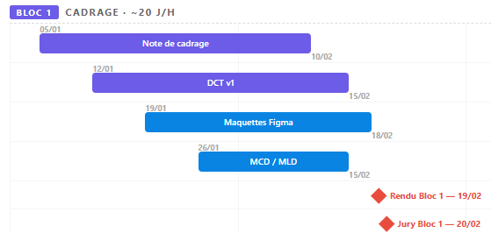

BLOC 2 : MVP
~30 J/H
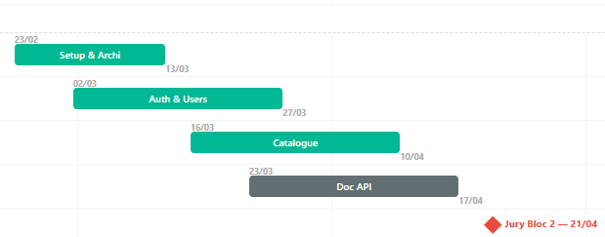

BLOC 3 : Finalisation
~40 J/H
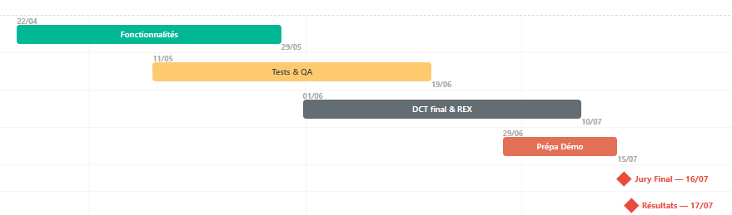

Macro-Planning

Etape 1 : Initialisation et Cadrage (Janv - Fév)
Élément | Description
Objectif | Définir le cadre du projet, valider la faisabilité technique
Entrées | Cahier des charges CYNA, cours de gestion de projet
Sorties | Note de cadrage, DCT, Maquettes Figma, MCD/MLD
Charge | ~20 J/H par personne
Jalon | 19/02 - Rendu Bloc 1 | 20/02 - Jury Bloc 1

Etape 2 : Développement MVP (Mars - Avril)
Élément | Description
Objectif | Livrer une application web fonctionnelle (navigation, auth, catalogue)
Entrées | Maquettes validées, MCD/MLD, DCT
Sorties | MVP fonctionnel, repos Git, documentation API
Charge | ~30 J/H par personne
Jalon | 21/04 - Jury Bloc 2

Etape 3 : Finalisation et Livraison (Mai - Juillet)
Élément | Description
Objectif | Compléter toutes les fonctionnalités, tests, documentation finale
Entrées | MVP, retours Bloc 2
Sorties | Application complète, DCT final, REX individuel
Charge | ~40 J/H par personne
Jalon | 16/07 - Jury final | 17/07 - Résultats

Livrables

Bloc | Livrables | Date
Bloc 1 | Note de cadrage, DCT v1, Maquettes Figma, MCD/MLD, PPT individuel | 20/02/2026
Bloc 2 | MVP fonctionnel, Repos Git, Documentation API, DCT v2 | 21/04/2026
Bloc 3 | Application complète, DCT final, REX individuel, Démo | 16/07/2026

Liste des documents

- Note de cadrage (ce document)
- Document de Conception Technique (DCT)
- Spécifications fonctionnelles (Maquettes Figma)
- Dossier d'Architecture de Données (MCD/MLD)
- Documentation API (Swagger)
- Guide d'installation et déploiement
- REX individuel (Bloc 3)

Méthodes et organisation projet

Agilité et suivi de projet

- Méthodologie Scrum adaptée avec sprints de 2 semaines
- Daily stand-ups pour la synchronisation équipe
- Backlog priorisé avec répartition équitable des tâches
- Rétrospectives pour amélioration continue

Outils collaboratifs

- Suivi des tâches : Utilisation d’un Kanban pour le backlog
- Versioning : Gestion rigoureuse via une organisation Github
- Documentation : Centralisation technique (API, Architecture)

Prise en compte RSE et Législation

Nous nous concentrons sur des actions concrètes et réalisables techniquement :

RGPD et Protection des données

- Conformité RGPD pour les données utilisateurs
- Mentions légales et CGU obligatoires
- Consentement explicite pour les cookies
- Sécurité des Paiements (Stripe)
- Droit à l'oubli et portabilité des données

Accessibilité (a11y)

- Respect des normes WCAG 2.1
- Navigation clavier possible
- Contrastes optimisés pour malvoyants
- Architecture SPA (Sobriété)
- Compatible lecteurs d'écran

Éco-conception

- Optimisation des assets (images, bundles)
- Lazy loading pour réduire la consommation
- Code propre et maintenable (moins de dette technique

